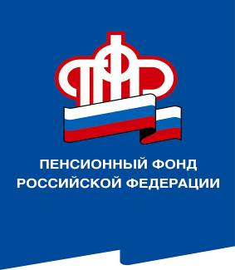
ПРЕСС-СЛУЖБА
ГОСУДАРСТВЕННОГО УЧРЕЖДЕНИЯ – ОТДЕЛЕНИЯ
ПЕНСИОННОГО ФОНДА РОССИЙСКОЙ ФЕДЕРАЦИИ

ПО ВОЛГОГРАДСКОЙ ОБЛАСТИ
400001, г. Волгоград, ул. Рабоче-Крестьянская, 16
тел. (8442) 24-93-77

Официальный сайт Отделения ПФР по Волгоградской области – pfr.gov.ru

25 апреля 2022 года
Более 24 тысяч сертификатов на материнский (семейный) капитал жители Волгоградской области получили в проактивном режиме
Два года назад, 15 апреля 2020 года, органы Пенсионного фонда РФ начали выдачу сертификатов на материнский (семейный) капитал в проактивном режиме, то есть без личного обращения граждан с заявлением и необходимыми документами. За это время в нашем регионе беззаявительно выдано 24144 сертификата.
Благодаря взаимодействию Пенсионного фонда России с органами ЗАГС оформление сертификата на материнский (семейный) капитал проходит быстро. В течение 5 рабочих дней после оформления свидетельства о рождении ребенка специалисты Пенсионного фонда проводят проверку документов и оформляют сертификат. Информация о выдаче сертификата поступает в личный кабинет владельца сертификата на сайте Пенсионного фонда России или Едином портале государственных и муниципальных услуг.
Напомним, что материнский (семейный) капитал на первого ребенка с 1 февраля 2022 года составляет 524527,90 рубля. Такая же сумма полагается семьям, у которых право на материнский капитал возникло до 1 января 2020 года.
Размер материнского капитала для семей, у которых право на МСК возникло в связи с рождением (усыновлением) второго или третьего и последующих детей начиная с 1 января 2020 года, если ранее такое право у них не возникало, составляет 693 144,10 рубля.
Для семей, которые сначала получили капитал на первого ребенка, а затем родили или усыновили еще одного ребенка, размер дополнительно увеличился на 168 616,20 рублей. Программа материнского (семейного) капитала действует до конца 2026 года. Размер МСК ежегодно индексируется, изменение размера не влечет замену сертификата.

